- Для участия в Конкурсе необходимо подать заявку до 20 июля 2020 года через личный кабинет в автоматизированной информационной системы «Молодежь России» по адресу https://myrosmol.ru.
- На сайте https://myrosmol.ru. необходимо пройти регистрацию.

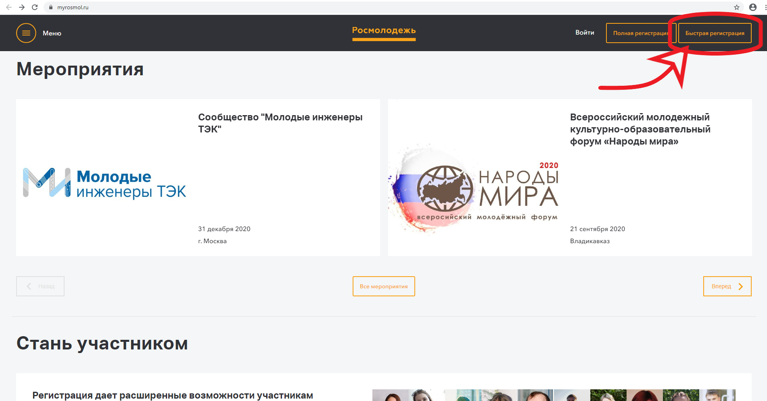
- Требуется указать личные данные, почту, номер телефона и добавить фотографию («Загрузить аватар»).
- После заполнения данных нажать кнопку «Зарегистрироваться».

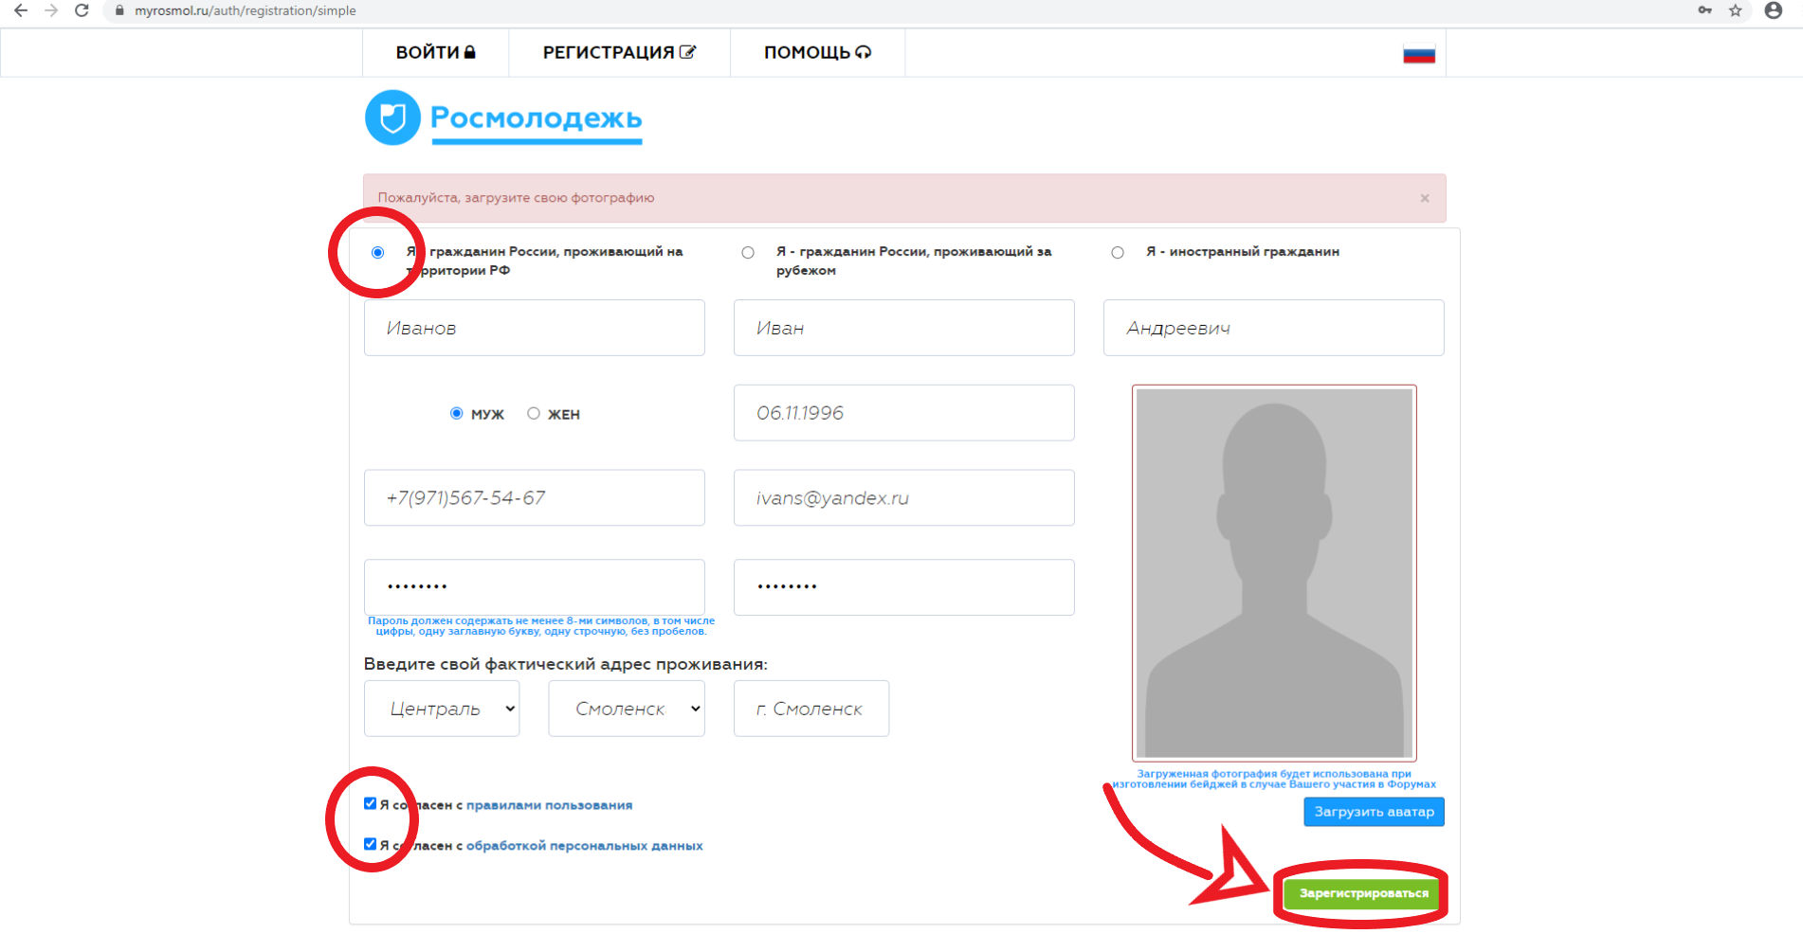

- Если все поля были заполнены правильно, высветится надпись «Регистрация успешно завершена».

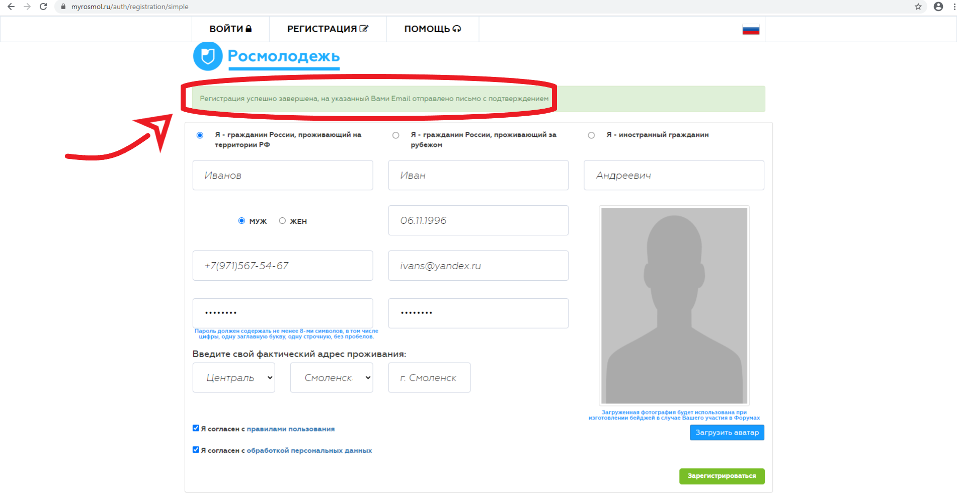

- На почту придет сообщение, где нужно нажать на подтверждение адреса электронной почты.

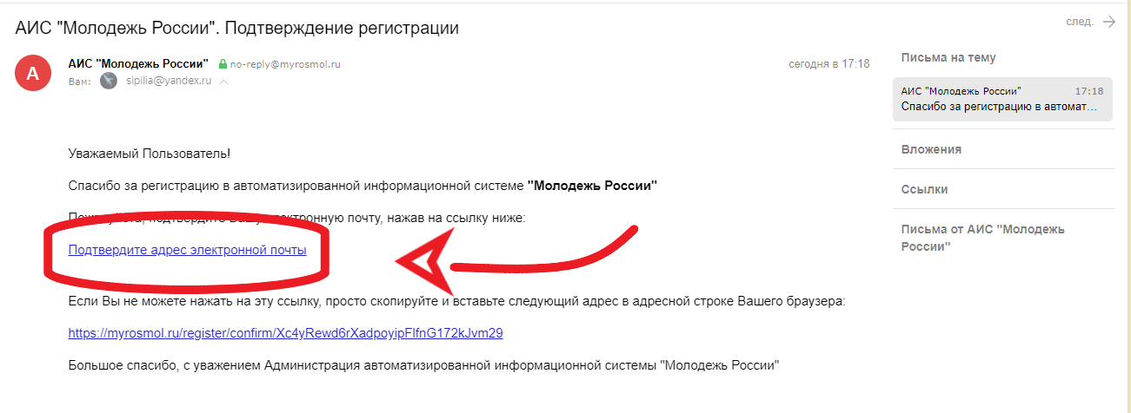

- Высветится Ваш профиль на сайте https://myrosmol.ru. Для подачи заявки на участие в конкурсе необходимо выбрать вкладку «Мероприятия» и найти «Молодой предприниматель России».

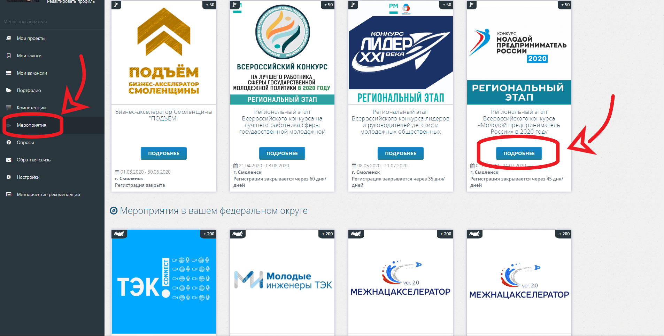

- На страничке конкурса внизу будет поле «Подать заявку».
